Beschreibung Space rotationssymmetrisch
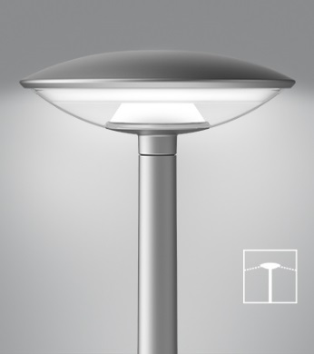

Linsenförmige Aufsatzleuchte mit rotationssymmetrischer Lichtcharakteristik.
Gewölbte Dachplatte und schalenförmigen Sockel und Ø2 mm gerundeten Kanten zur effektiven Ableitung von Regen-/tropfwasser. Zirkuläre, schalenförmige Abschirmung, am oberen Rand mit einem Ring aus opalisiertem Polycarbonat.
Sockel und Dachplatte aus Aluminiumguß mit Pulverbeschichtung oder in ‚RAW-anodisiert‘: graphitgrau (YW355F), silbergrau (Y2370I), cortenbraun (YX355F) oder schwarz (Noir 900 Sablé SN351F).
Schirm aus klarem 3lagigen-long-life Polycarbonat mit UV-beständigem Acrylglas auf beiden Seiten. Reflektor und Diffuseren aus opalisiertem Polycarbonat.
Mit Kabel für 4-6 m Maste
Schutzart IP66, Schutzklasse I oder II, Schlagfestigkeit IK10, Dark-sky friendly ULOR 1%
Maße: Ø 640 mm, H 245 mm, Sockeldurchmesser: 90 mm
Mastzopf: Ø60 x H100 mm oder Ø76 x H50 mm
Mit austauschbarem LED-Modul, High oder Low Lumen, 2700, 3000 oder 4000 K.
Option für auf- und abwärtsgerichtete, sensor-ready Sockeln.

Designmast:
3, 3,5, 4, 4,5 oder 5 m konisch mit oberen Ø 88 mm, aus feuerverzinktem Stahl, evtl. pulverbeschichtet in graphitgrau (YW355F), silbergrau (Y2370I), cortenbraun (YX355F) oder schwarz (Noir 900 Sablé SN351F).
Zopfmaß: Ø 60 mm, H 99 mm.
Gesamthöhe über Erde, Beispiele: 5245, 4745, 4245 bzw. 3745 mm bei 5, 4,5, 4 bzw. 3,5 m Masthöhe – siehe Skizze.

